新竹市舊社國小114學年度金竹獎朗讀比賽校內選拔比賽辦法

一、參賽對象：三~六年級學生，分三年級組、四年級組、五年級組、和六年級組，共四組。
二、報名時間：2/26(四)前，班級逕行初選後由英語老師進行線上填報。
三、比賽文章：於115年1月5日(星期一)公告校網最新公告處。
四、比賽時限：1分鐘，開口計時。
五、比賽日期：三年級組和四年級組預定於115年3月12日（星期四）下午2:10~2:50。
五年級組和六年級組預定於115年3月12日（星期四）下午3:00~3:40。
六、比賽場地：三樓大視聽教室。
七、評分方式：
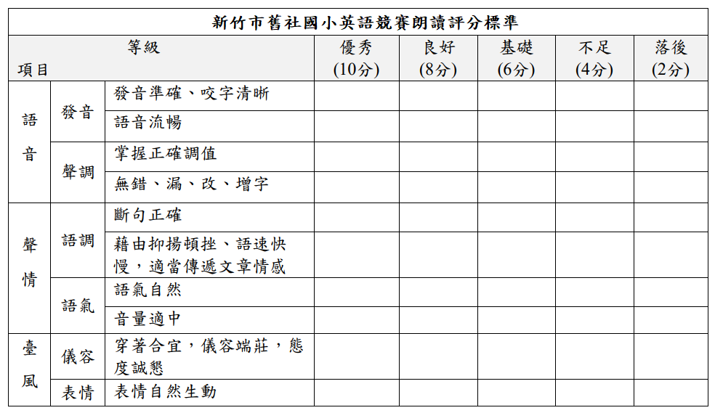

八、注意事項：
1. 組別說明:三年級組、四年級組、五年級組和六年級組，各一梯次，每班需薦
派一名選手參賽，至多一名。
2. 序號於報名截止後進行亂數抽籤，紙本通知各參賽選手。
3. 報到時間:
中年級組:3/12(星期四) 下午2:00~2:10
高年級組:3/12(星期四) 下午2:50~3:00
4. 領題卷後至預備處準備，準備時間3分鐘，呼號後上台，先報序號與篇名再開始朗讀。
5. 上台朗讀時限1分鐘，開口計時，鈴響立即結束下台。
6. 不使用譜架，手拿稿，不背稿。
九、獎勵方式：
1. 每組錄取特優一名，優等四名，集會公開頒予獎狀。(各組成績若未達水準，特優和優等人
數得減少或從缺。)
2. 每組錄取一名特優選手代表參加新竹市金竹獎朗讀比賽。
十、本辦法陳校長核定後實施，修正時亦同。

